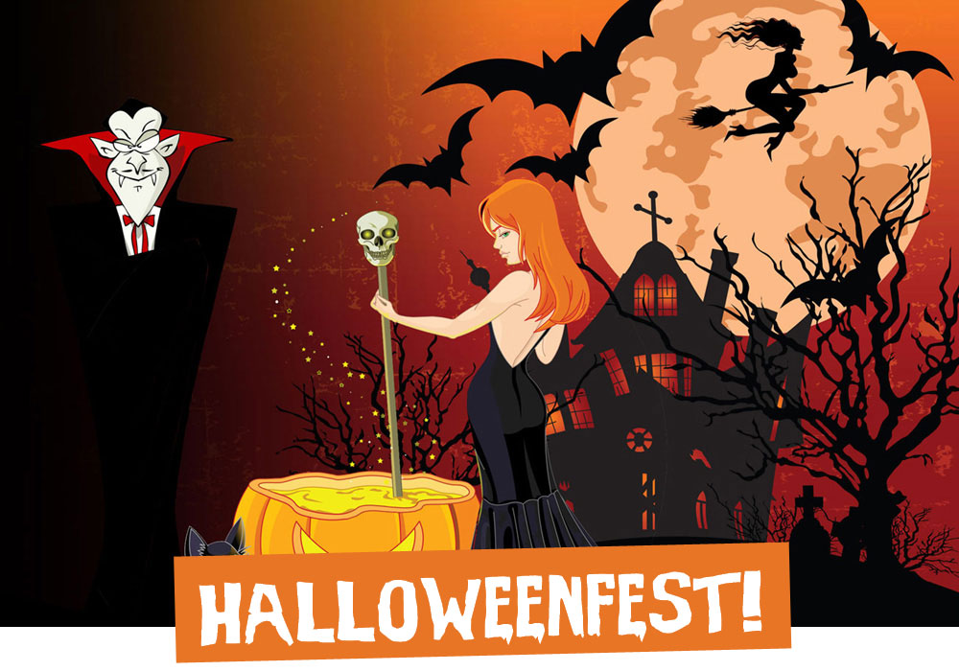

En busig vampyr har stulit nycklarna till häxan Maras stora skåp med allt godis till Monsterbalen! Hon behöver hjälp från alla monster att hitta dem och rädda festen!
När? Var? Hur? Skriv din text här…

